POKOK BAHASAN 11
HIPOTESIS KORELATIF
TUJUAN :
- Mampu mengaplikasikan alur pemikiran uji korelasi
- Mampu melakukan dan menginterprestasikan hasil uji korelasi pearson
- Mampu melakukan dan menginterprestasikan uji korelasi spearman
- Mampu melakukan dan menginterprestasikan uji korelasi Gamma
- Mampu melakukan dan menginterprestasikan uji korelasi Somers’d
- Mampu melakukan dan menginterprestasikan uji korelasi koefisien kontingensi
- Mampu melakukan dan menginterprestasikan uji korelasi lambada
- KOEFISIEN KORELASI PEARSON PRODUCT MOMENT

Korelasi pearson –product moment digunakan untuk menguji hubungan antara dua kelompok (variabel) dengan skala data inteval atau rasio. Dibawah ini akan disajikan tabel yang dapat digunakan sebagai panduan pemilihan uji hipotesis korelatif yang tepat dengan berpedoman pada tabel berikut ini :
Variabel 1 | Variabel 2 | Uji Korelasi
Nominal | Nominal | Koefisien kontingensi, lamda
Nominal | Ordinal | Koefisien kontingensi, lamda
Ordinal | Ordinanl | Sperman,Gamma, Somer’s
Ordinal | Numerik | Spearman
Numerik | Numerik | Pearson

Untuk Variabel Numerik, anda Bisa Menggunakan uji pearson dengan alternatifnya adalah uji spearman.
Interprestasi hasil uji korelasi
Inetrprestasi uji korelasi didasarkan pada nilaip, kekuatan korelasi, serta arah korelasinya. Panduan lengkapnya dapat dilihat pada tabel berikut:
Parameter | Nilai | Interprestasi
Kekuatan Korelasi | 0,00-0,199  0,20-0,399  0,40-0,59  0,60-0,799  0,80-1,000 | Sangat lemah  Lemah  Sedang  Kuat  Sangat kuat
Nilai P | P< 0,0,5  P> 0,05 | Terdapat Korelasi yang bermakna antara dua variabel yang diuji  Tidak terdapat korelasi antara dua variabel yang diuji
Arah Korelasi | +(Positif)  -(Negatif) | Searah, semakin besar nilai satu variabel, semakin besar pula nilai variabel lainnya  Berlawanan arah, semakin besar nilai satu variabel, semakin kecil nilai variabel lainnya

Contoh soal
Ingin diketahui korelasi antara kadar HB pada ibu hamil dengan kejadian BBLR pada sebuah rumah sakit x, data yang dioeroleh adalah sebagai berikut :

Langkah-langkah dalam melakukan uji korelasi :
- Lakukan uji normalitas terhadap data yang kita punya
- Pilih Analyze , correlate, bivariate, sehingga akan muncul kotak dialog sebagai berikut
:
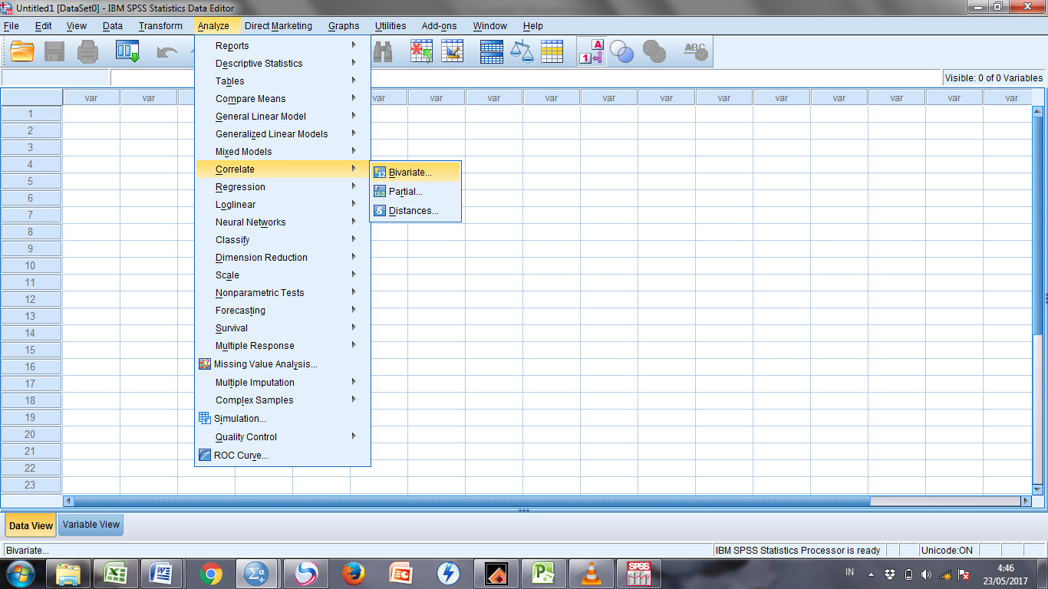

Kemudian pilih OK

- KOEFISIEN KORELASI NON_PRODUCiT_MOMENT

